Planskildring
Varsel om utvida planområde

Reguleringsplan for Heggenes sentrum sør. Revidert plan,
PlanID 202004.

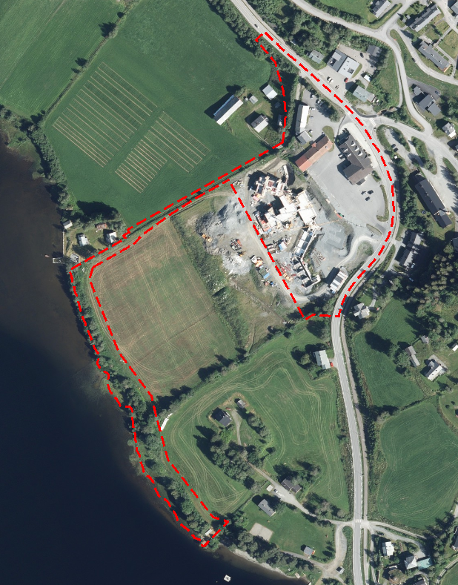

Innhald

1 Bakgrunn for planen ………...………………………………………........…………… 3 1.1 Målet med planen …….…………….…………………………………………...… 3
1.2 Planstatus, lovgrunnlag, referansar og kart ……………………………………….. 3
1.3 Litteratur …………………………………………………………………………... 3
2 Skildring av planområde ……………………………………………………………… 4

3 Gjeldande plan ………………………………………………………………………... 5

4 Dispensasjonar ………………………………………………………………………... 5

5 Utgreiingsbehov (pkt 7 før)……………………………………………………………. 6

6 Medverknad ……………………………………………………....…………………… 6
7 Skildring av planforslaget ……… …………………………………………………… 7

8 Utgreiing ………………………………………………………………………………. 8

1 Bakgrunn for planen

1.1 Målet med planarbeidet

Målet med planarbeidet er å legge til rette for å etablere ein turveg frå det nye Helsetunet / torget og ned til Heggefjorden og langs Heggefjorden fram til friområdet Furustrand. Dette er i samsvar med arealdelen til kommuneplanen. Planavgrensing går utover gjeldande reguleringsplan. Det vart tidlegare gitt to dispensasjonar som skal også innarbeidast i planen.

1.2 Planstatus, lovgrunnlag, referansar og kart

Reguleringsplanen utarbeidast i samsvar med PBL § 12-3 om detaljregulering og overordna kommuneplan. Revidert reguleringsplan omfattar reguleringsplanen for Heggenes sentrum sør (planID 201702), vedteken 14.09.2017 og eit uregulert område i sør/sørvest.

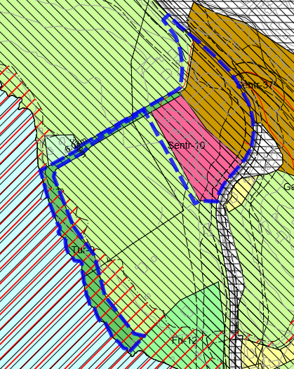
Figur 1: Planavgrensing i samsvar med gjeldande kommuneplan. Plangrense
til ny reguleringsplan er merka med blå stipla line.

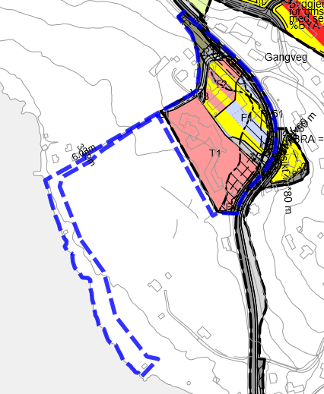
Figur 2: Planavgrensing i forhold til gjeldande reguleringsplan for Heggenes
sentrum sør. Plangrense til ny reguleringsplan er merka med blå stipla line.

1.3 Litteratur

Litteratur som ble brukt i samanheng med denne planen er
Kantvegetasjon langs vassdrag (NVE), rettleiar nr. 2/2019
Flaum og skredfare i arealplanar (NVE), retningsliner 2014

2 Skildring av planområde

Planområdet er på om lag 33 daa og har sørvendt plassering. Området omfattar det gamle planområdet til reguleringsplan for Heggenes sentrum sør som vist i figur 2, som no blir utvida i sørvest med areal avsett som turdrag i arealdelen til kommuneplanen (figur 1). Turdraget strekker seg frå det gamle reguleringsplanområde mot Heggefjorden og langs vassdraget i retning til Furustrand friområde.

Fylkesvegen fv. 51 er hovudvegen gjennom Øystre Slidre og inngår i planområdet. Vegen har i dag ei fartsgrense på 50 km/t og er tilrettelagt med gangfelt og busslommer. Området har helsestasjon og legesenter med tilhøyrande parkering, og eit nytt omsorgssenter er under bygging. I tillegg er det ein daglegvareforretning som også er under utviding.

3 Gjeldande plan

Reguleringsplan for Heggenes sentrum sør vart vedteken 14.9.2017 – sak-nr.: 044/17. Det primære målet med planarbeidet var å leggje til rette for eit nytt kommunalt omsorgssenter.
Etter kommunestyrevedtak vart det gjeve to dispensasjonar frå planen :

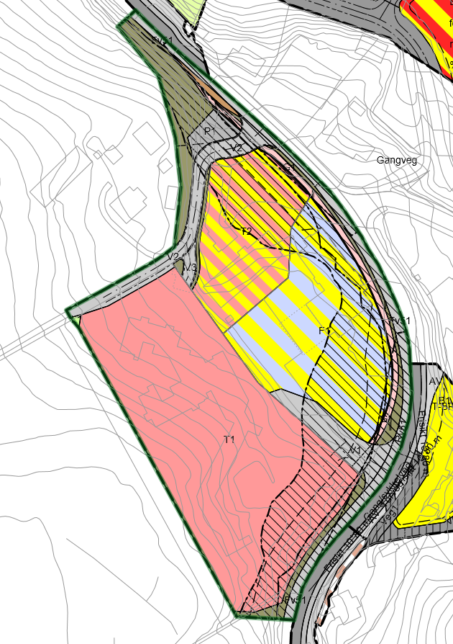
Gangveg G1: Disp. frå rekkefylgje føresegn, 1.6. kulepkt. 3
Utbyggingsområdet T1: Disp. frå arealgrense
Figur 3: Visar gjeldande reguleringsplan og dei godkjente dispensasjonar.

4 Dispensasjonar

Etter kommunestyrevedtak 14.9.2017 vart det gjeve to dispensasjonar som skal innarbeidast i planen:

- Dispensasjon frå gjeldande rekkefylgjeføresegn punkt 1.6., kulepunkt 3. (sak-nr.: 20/907). «Gangveg G1 skal vere etablert før det bli gitt ferdigattest på bygg innan planområdet». Etter tilråding frå Innlandet fylkeskommune og Statsforvalteren vart det gitt dispensasjon.

- Dispensasjon frå arealgrenser for utbyggingsområdet T1 (sak-nr.: 20/1182): Formannskapet dispenserer i sak nr: FS-41/20 frå kommunen sin arealdel og godkjenner ei omdisponering av 1,3 da dyrka mark av grunneigedomen gnr. 27 bnr. 1 tilhøyrande landbrukseigedomen gnr. 25 bnr. 26. Arealet kan nyttast som tilleggsareal til Øystre Slidre Helsetun.

5 Utgreiingsbehov (flyttet frå pkt 7)

Revidert reguleringsplan for Heggenes sentrum sør er i samsvar med gjeldande arealdelen til kommuneplan og omfattar område til gjeldande reguleringsplan for Heggenes sentrum sør. Difor meiner me at det ikkje er naudsynt med ein konsekvensutgreiing etter pbl § 4-2 eller forskrift om konsekvensutgreiing § 6 og 8.

For den utvida delen av planområde som strekker seg frå det nye Helsetunet til Heggefjorden og vidare til Furustrand friområde ser me likevel eit vist utgreiingsbehov.

Heggefjorden vart verna mot kraftutbygging i 1973 etter verneplan for vassdrag. Vern gjeld i samsvar med forskrift om rikspolitiske retningsliner for verna vassdrag, kap. 1 retningslinenes virkeområde, 2. ledd, jf. PBL § 1-8 «vassdragsbelte, dvs. hovudelver, sideelver, større bekker, sjøer og tjern og eit område på inntil 100 meters breidde langs sidane av desse». Langs strandsona til Heggefjorden er det eit om lag 300 m lang vegetasjonsbelte som er registrert som uproduktiv skog i arealressurskart AR5. Basert på temadata i DOK-analyse (Det Offentlege Kartgrunnlaget), jf. vedlagt analyserapport og innspel frå naboar og dei offentlege myndigheitar kjenner me til fylgjande moglege konfliktar:

- Det er registrert to arter av særleg stor forvaltningsinteresse i strandsona:
- molte
- fjellstjerneblom

- Traner brukar området som rasteplass i samband med vårtrekket

- Det er moglegheit for at ein kan finne kulturminner innanfor strandsona.

- Turdragsone Tur-1 ligg innanfor eit aktsomheitsområde for flaum

Område skal difor undersøkjast for å sikre moglege funn av kulturminner og for å kartlegge førekomstar av flora og fauna. Befaring av område med omsyn til arkeologisk undersøking og kartlegging av førekomstar av arter vil truleg ikkje vera gjennomførbart før mai / juni. Rapportene frå undersøkingar vil truleg ikkje føreligge før juli - august 2021. Ev. funn kan vera viktige faktorar for vidare planarbeid.

6 Medverknad

Det vart gjennomført to moglegheitsstudier. Den fyrste studien vart gjennomført i regi av Asplan Viak i 2015/16 i samband med planlegging av det nye Helsetunet. I 2020 vart det gjennomført ein ny moglegheitstudiet i regi av Norconsult med målsetjing om å vurdere potensialet for tettstadsutvikling for Heggenes og Tingvang. Det vart gjennomført ein medverknadsprosess med representantar frå innbyggarar, næringsliv, lag og foreiningar. I tillegg vart det gjennomført ein idédugnad med ungdomsrådet. To av satsingsområder i denne studien var etablering av eit torg mellom det nye Helsetunet, helsestasjonen / legekontoret og daglegvareforretninga som eit naturleg møtestad for fastbuande og besøkjande og etablering av ein turveg langs Heggefjorden som er tilgjengeleg for alle.

7 Skildring av planforslaget

Turveg og turdragsona

Turvegen grenser i nordvest mot fritidseigedom 27/15, turdragsona Tur-2 og areal med fulldyrka jord og mot søraust til areal med fulldyrka jord. Turdragsona Tur-1 grensar i sørvest mot innsjøen Heggefjorden og i nordaust mot areal med fulldyrka jord. Langs vasskanten finst ei sone med uproduktiv skog.

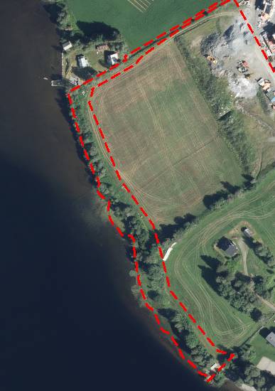
Figur 4: Flyfoto som visar nedre del av planområde med Heggefjorden
med turveg og turdragsonar
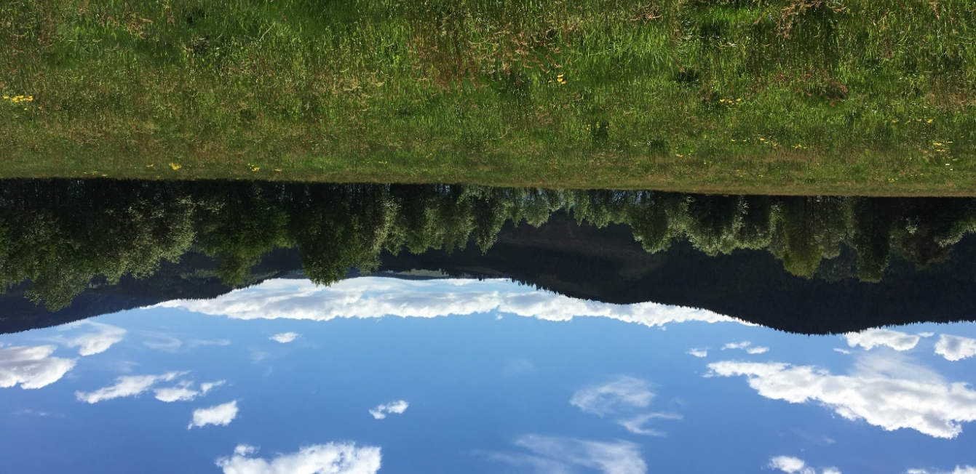
Figur 5: Bilde tatt frå jordet på sørsida til omsorgssenteret og mot Heggefjorden.

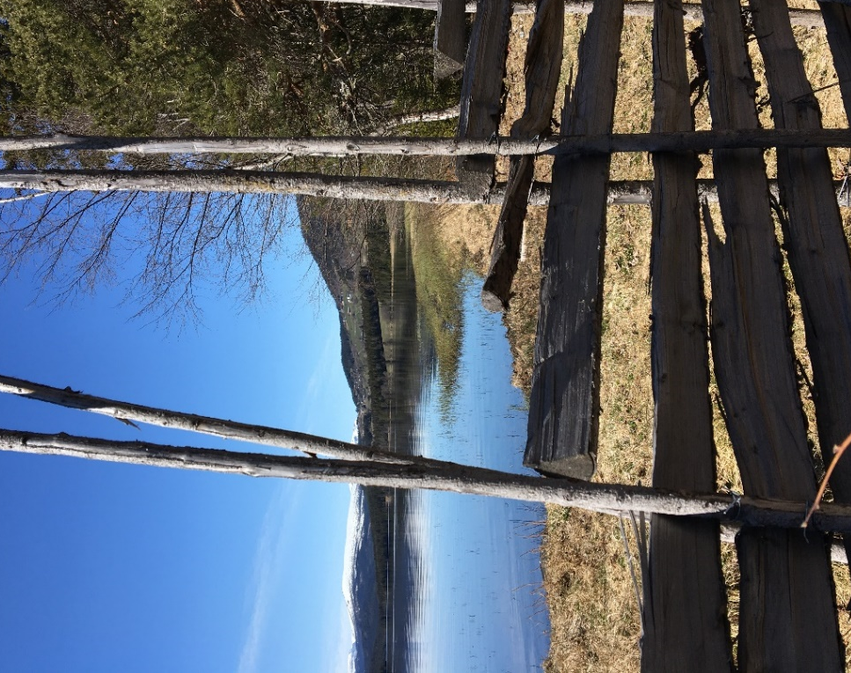
Figur 6: Bilde tatt ved grense av planområde ved Furustrand
friområde mot turdragsona

Den planlagde turvegen mellom omsorgssenteret og fritidseigedom 27/15 kan fortsatt nyttast som tilkomstveg til denne eigedomen. Turvegen fylgjer tilnærma same trasè som vegen over eigedom 27/5 har i dag (sjå figur 7).

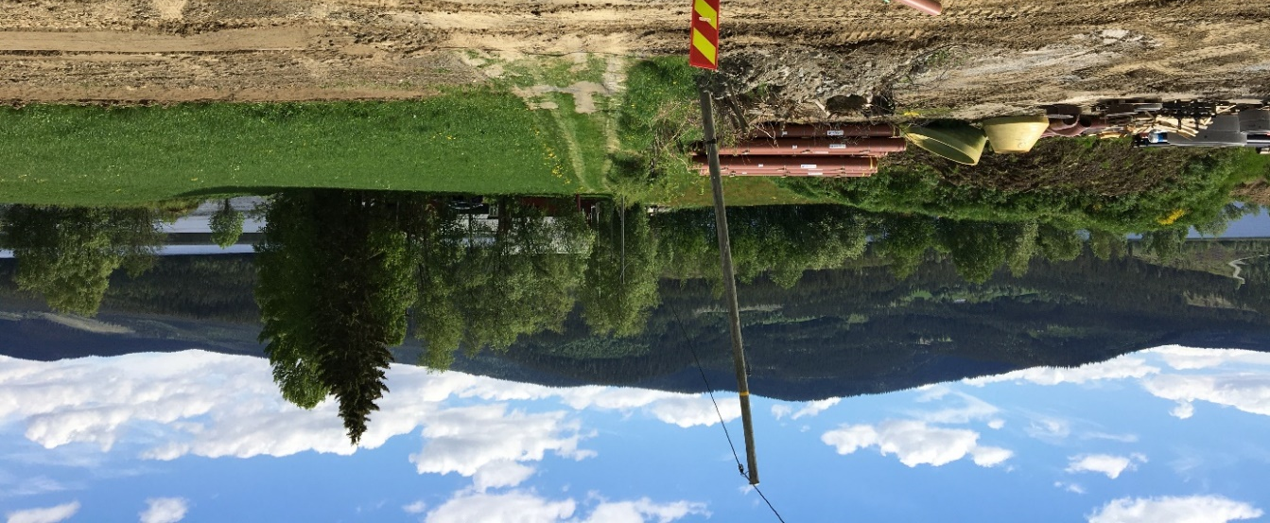
Figur 7: Bilde visar fritidseigedomen 27/15 og den private tilkomstvegen over eigedom 27/5

Turvegen skal vera tilgjengeleg for alle året rundt. Difor skal den ha ein universell utforming. Den skal vera om lag 4,5 m brei (inklusive kantareal) og gruslagt slik at det skal vera mogleg å brøyte vegen med traktor om vinteren. Slik det kom fram i moglegheitstudien er det ynskjeleg å forlenge turvegen gjennom turdragsona til Furustrand friområde. Langs turvegtrasèen ynskjer me å legge til rette for utsiktpunkter/rasteplassar med benker eller ev. ein gangveg med utsiktplattform ved vasskanten dersom det er eigna. Kantvegetasjonen skal vere mest mogleg samanhengande og skøytast for å ivareta ei sunn vegetasjon som erosjonssikring og levestad/skjuletstad for dei forskjellige arter. Om mogleg skal det etablerast belysning langs turvegtraseen.

Beredskapsveg og avkøyring til hovudveg- V2

Grunna plasseringa av bygningar innanfor arealet til omsorgstunet vart det naudsynt med ei utviding av område fordi ein ynskja å overhalde krava til planen for Helsetunet og samstundes har tilstrekkeleg areal for beredskapsveg. Etter dispensasjon frå arealgrense ble utbyggingsområde T1 utvida med 8,5 m (om lag 1,3 dekar) i sør. Innanfor tilleggsarealet blir det etablert beredskapsveg med oppstillingsplassar for stigebil og snuplassar for utrykkingskøyretøy som vist i kartet. I nordvest fylgjer V2 same trasè som i gjeldande plan, men V2 munnar så ut til areal for T2. Samstundes blir det etablert snuhamar på opp- og nedsida av V2. Vegen V2 skal også kunne nyttast som tilkomstveg til turvegen, jordet i nordvest og eigedomane som tilhøyrar grunneigarane av 27/5 og 27/15 nedanfor fv 51.

Avkøyring til hovudvegen (fv. 51) skjer via avkøyring V4 i T2/F1. Avkøyring blir noko justert slik at det ikkje skal vera mogleg å køyre rett frå T2/F1 og oppover fylkesveg 2504, Heggenes-Heggebø og vise versa. Samstundes skal trafikken leiast slik at varelevering til daglegvareforretning, levering til flisanlegget og tilkomst av utrykkingskøyretøy til Helsetunet skal skje via V4.

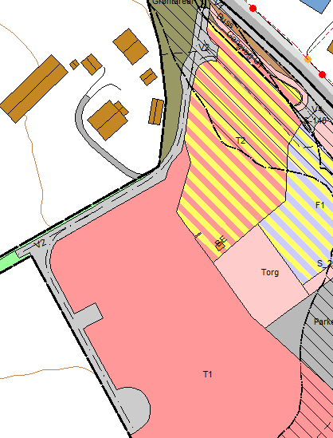
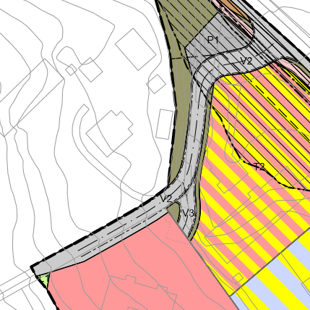
Figur 8: Beredskapsveg V2 etter gjeldande reguleringsplan

Figur 9: Beredskapsveg ifylgje planforslag for revidert
reguleringsplan

Busslomma

I fylgje gjeldande reguleringsplan skulle busslomma flyttast om lag 20 m mot nord forbi ny avkøyring til fv 51. Omlegging og etablering av ei busslomme er svært kostnadskrevjande difor ynskjer me i revidert plan at plassering av busslomma blir verande slik den er i dag (sjå figur 10 og 11). I staden for blir busslomma rusta opp etter standard til vegnormalen og handbok N100 og V123 kollektivhandbok til Statens vegvesen.

Gangveg G1

Gangvegtrase G1 var opphavleg planlagt langs hovudvegen fv 51 frå nord i planområdet og fram til inn-/utkøyring av parkeringsplass til daglegvareforretning (sjå figur 10 og 11).
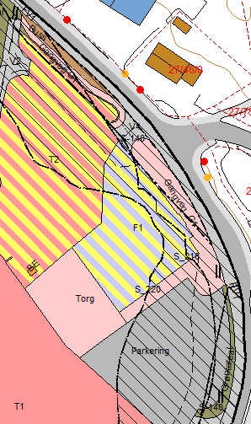
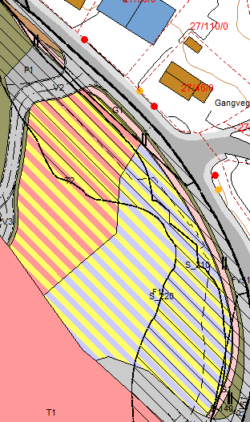
Figur 10: Busslomma og gangveg G1 i gjeldande Figur 11: Busslomma og gangveg G1ifylgje revidert
reguleringsplan forslag til revidert plan

I samband med bygging av Øystre-Slidre Helsetun og utviding av daglegvareforretninga ble etablering av gangveg G1 vurdert som lite tenleg slik det går fram av gjeldande reguleringsplan. Ein ynskjer no å lage eit torg mellom Helsetunet (T1) og daglegvareforretninga (F1). Difor vil det vere meir naturleg å etablere ein «gangvegakse» frå torget langs inngangspartiet til daglegvareforretninga og rundt hjørne på oppsida der den fortsetter i retning busslomma og Beitostølen i om lag 120 m. Den delen av G1 som ligg nordaust for daglegvareforretninga skal inngå i eit meir gatetun-prega miljø med kombinert formål for gåande, og varelevering til forretningslokal på plan 2 i bygget til daglegvareforretninga.

Torg

Det skal etablerast eit torg mellom det nye helsetunet og daglegvareforretninga. Torget skal vera ein naturleg møtestad for lokalbefolkninga, besøkjande til kommunen, og dei som nyttar seg av daglegvareforretninga, samt bebuarar og brukarar av omsorgs- og helsetun. Torget skal tilretteleggjast med benker, installasjonar og beplantning. Det er lagt opp til at utkøyring for bilar som har levert varer til daglegvareforretninga skal gå over tunet.

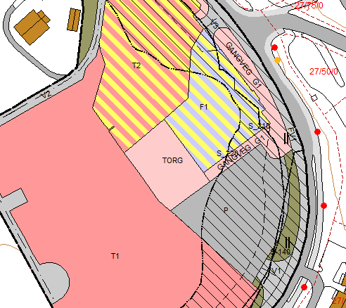
Figur 12: Plassering av torget mellom T1, T2 og F1

Parkering

Nordaust for torget og gangveg skal arealet nyttast som parkering for båe besøkjande til det nye helsetunet og kundar av daglegvareforretninga. Parkering har same avkøyring til hovudvegen fv. 51 som i dag (V1).

Med omlegging av køyremønster, gangveg og parkering ynskjer me å gjer det tryggare å ferdast for båe køyrande og mjuke trafikantar

9 Utgreiing

Arter som særleg stor nasjonal forvaltningsinteresse
I fylgje DOK-temadata er det registrert to arter av særleg stor nasjonal forvaltningsansvar langs Heggefjorden som er molte og fjellstjerneblom. I tillegg fekk vi innspel om at trane, ei trua art, brukar område langs Heggefjorden som raste- og overnattingsplass.

Om det finst reelle førekomstar av molte og fjellstjerneblom verker lite sannsynleg, da desse artane som regel førekomer i høgare liggjande regioner på fjellet. Ein kartlegging av område skal bekrefte eller avkrefte om det finst molte og fjellstjerneblom eller andre førekomstar av arter innan flora og fauna som anten har status som raudlisteart eller art av stor nasjonal forvaltningsansvar saman med ein anbefaling av eigna tiltak for område. Grunna lang vinter og produksjonssesong som starter ulikt for dei forskjellige artane vil det vera mest tenleg å gjennomføre ein slik undersøking i juni månad.

Ifylgje Artsdatabanken/Artskart er trane registrert med status LC som betyr at arten har ei livskraftig bestand og er i vekst. Trana kommer til Øystre Slidre i april / mai og reiser i september / oktober. Den brukar område langs Heggefjorden stort sett som raste- og overnattingsplass før den dra vidare til hekkeområdane.

Kantvegetasjon
Turdragsona Tur-1 som strekker seg langs Heggefjorden er om lag 300 m lang og mellom 17 og 35 m brei. Nærmast vasskanten er det registrert eit meir eller mindre samanhengande

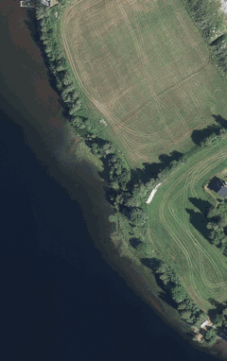
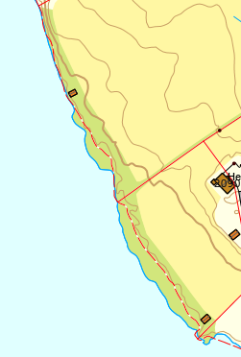

Figur: vegetasjonsbelte i topografisk kart og flyfoto

belte av uproduktiv skog som består av trær, buskar og gras. Innanfor vegetasjonsbelte ligg det to naust/sjøbu som tilhøyrar eigedomane 27/1 og 27/10. Kantvegetasjonen langs vassdrag har betydning for økosystemet, som landskapselement, erosjonsvern og for opptak av næringssalter.

Betydning for økosystemet:
Kantvegetasjonen kan vera sparsam eller frodig og kan består av mange forskjellige arter som urter, gras, busker og trær. Ein variert kantvegetasjon byr på gode leveområder og habitater for dyr, planter og insektar. For innsjøar som Heggefjorden er kantvegetasjonen viktig som leveområde, men ikkje for reproduksjon, fordi grunnlaget i innsjøens næringskjede er vassvekster og planteplankton som voksar ved hjelp av fotosyntese og tar til seg næringsstoffer frå vatnet.

For å ivareta ein sunn kantvegetasjonen kan det vere viktig me hausting eller skjøtselstiltak der framande arter blir fjerna, trær som ikkje står trygg blir teken ut og undervegetasjonen tynna eigna stader. Dette kan bidra til ein stor artsmangfald og dermed vedlikehalde gode leveområde for dyr, planter og insektar. Det er viktig at slike tiltak ikkje blir utført for ofte slik at naturlig tilvekst er sikra.

Betydning som landskapselement:
Kantvegetasjonen kan bryte monotone jordbrukslandskap og dermed gje naturfølelse til område der folk bur. Den kan fungere som viltkorridor for småvilt som rådyr og rev eller som spreiingskorridor for vekstar og insektar. Dessutan er den viktig for rekreasjon. Ein turveg langs Heggefjorden som er tilgjengeleg for alle året rundt vil by på rekreasjon med gode naturopplevingar og bidra positiv til folkehelse.

Betydning som erosjonsvern:
Ein velutvikla kantvegetasjon vil beskytte mot erosjon. Det er særleg røtene frå trær og busker som armerer jordmassane, haldar på jorda og reduserer dermed potensialet for erosjon. For å beskytte vegetasjonsbelte bør turvegen dermed ikkje liggje for nærme vasskanten.

Betydning for opptak av næringssalter:
I vekstsesongen tar kantvegetasjonen opp næringssalter frå landbruksområder og vil fungere som eit buffer mellom vatn og landbruksområde. Turdragsona grensar i nordaust til dyrka mark som blir mest sannsynleg brukt til produksjon av gras til dyrefôr. Vegetasjonsbelte er mellom 9 og 20 m som er tilstrekkelig avstand til vasskanten.

Kulturminner
Turdagssona som ligg ved Heggefjorden kan vera interessant med omsyn til kulturminner. Slike områder kan ha potensial for steinalderbuplassar. Difor skal det gjennomførast arkeologisk undersøking av område. Grunna ein lang vinterperiode med tele i bakken vil ei undersøking tidlegast vera mogleg å gjennomføre i april / mai 2021.

Aktsomheitssone for flaum
Turdragsona Tur-1 ligg ved Heggefjorden innanfor ein aktsomheitssone for flaum. Område er om lag 300 m lang og mellom 17 til 35 m brei. Terrenget har eit slakt fall mot Heggefjorden som ligge på 489 moh. Langs vasskanten strekker seg eit nærmast samanhengande vegetasjonsbelte. I samband med revidering av arealdelen til kommuneplanen vart område utgreia med resultat at ein kom fram til at område er eigna til rekreasjon, friluftsliv og turveg.

Heggefjorden er verna mot kraftutbygging. I stortingsmelding «St.prp. nr. 4 (1972-73). Om verneplan for vassdrag» heiter det «Oppland Naturvern er enig med Kontaktutvalget i at det i Heggefjorden bare tillates en ytterst skånsom regulering, dvs. bare inntil 1 m. Foreningen peker på at sterk regulering vil virke særlig skjemmende, idet Heggefjorden inntar en sentral plass i landskapsbildet.» I nord har innsjøen tilsig av vatn frå elva Dalsåni som høyrar til eit regulert vassdrag som leiar meste parten av vatn til Lomen vasskraftverk i Vestre Slidre. I sør renner vatn ut i elva Vala som munnar ut i Volbufjorden som drenerer til Begnavassdraget. Vasstanden i Heggefjorden har dermed liten variasjon. Under snøsmelting i fjellet i mai/juni og tapping av vassmagasiner eller i periodar med vedvarande eller kortvarig mykje nedbør kan vasstanden riktignok vera høgare. Ein rekna av erfaring at sjølv med eit klimapåslag på om lag 20% at det er lite sannsynleg at situasjonen vil endrar seg vesentleg slik at det kan føre til farlege flaumsituasjonar.

Innanfor turdragsona skal det ikkje vere tillate med andre tiltak enn turvegen. Vegen skal lagast på ein skånsam måte slik at terrenginngrep blir minimalt. I tilfelle flaum eller ein situasjon med ekstremt nedbør i løpet av kort tid vil det vera lite sannsynleg at menneskjer vil opphalde seg i område. Difor meiner me at det vil verken vere stor fare for liv og helse eller store øydeleggingar i område.

Overvatn
I samband med arbeidet med reguleringsplan for Beitostølen sentrum vart rapporten «Overvatn, avrenning og flaum – Aktsomheitssområder», Rambøll 29.06.2017, utarbeidd. Den same rapporten vart lagt til grunn i Heggenes ved utforming av opne flaumvegar i plankartet og utforming av føresegner og utbyggingsavtale i gjeldande reguleringsplan. Storleiken på nedbørsfeltet og vassføringa som er nytta i felt 1- Beitostølen ble lagt til grunn i Heggenes. Ein rekna at nedbørsfeltet på Heggenes har om lag same permeabilitet og avrenningsfaktor som nedbørsfelt i felt 1. Årsnedbør og snødjupna er mindre i Heggenes enn på Beitostølen. Difor vart det brukt sikkerheitsklasse F2 (200-årshending ) og klimatillegg på 40%. Ein meinte med dei same forholdstal som på Beitostølen kan vassføringa mot det gamle planområdet bli 1,26 m³/sek. På bakgrunn av dette ble det satt krav til dimensjonering av leidningsnettet og opne flaumvegar i gjeldande reguleringsplan.

Når det gjeld det utvida området så er det eit opent område. Det einaste inngrep blir ein turveg som skal lagast på ein skånsam måte slik at terrenginngrep blir minimalt. Terrenget mot Heggefjorden har eit slakt fall. Ein gruslagt turveg med sidefall vil sørge for at overvatnet frå vegen kan renne ut i fjorden. Mellom det bebygde område og turdragsona er det eit opent areal med dyrka mark på om lag 40 dekar som vil kunne ta opp og drenere overvatn frå blant anna det bebygde området ovanfor turvegen.

Arealreknskap
Som tabellen under visar inngår det eit areal på dyrka mark på totalt 3259,9 m², som vil bli omdisponert til turveg og rekreasjonsformål. Dette er areal som ligger i overgangssona til verneskog, bebygd areal og vegareal.

Formål | Pr. formål m²
Dyrka mark (omdisponering) | 3259,9 m²
Uproduktiv skog | 5159,6 m²
Vegareal, eksisterande | 290,4 m²
Bebygd areal | 228,1 m²
Totalt | 8937,8 m²

